Runde Kassette mit Schnurauslass Ø275mm, CuZn

OBO Bettermann

Eigenschaften

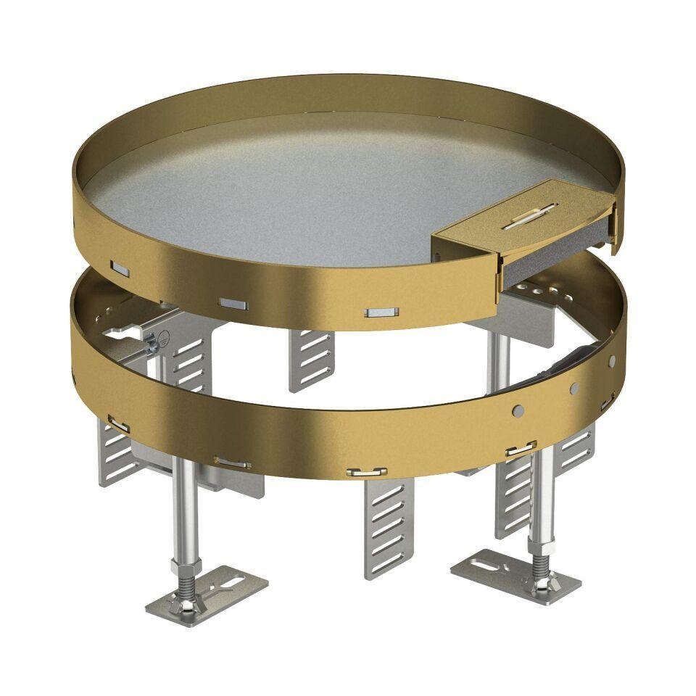

GTIN:

4012195867456

HAN:

7409264

Ausführung

Rund

Werkstoff

Messing

Einbaudurchmesser (mm)

275,00

Ausführung Leitungsauslass

schwenkbar

Bodenpflege

trocken

Anzahl der einbaubaren Geräte

10,00

Anzahl der Gerätebecher

3,00

Anzahl der Leitungsauslässe

1,00

min. Einbautiefe (mm)

110,00

Nivellierhöhe (m)

0,11 - 0,16